中国学龄儿童平衡膳食宝塔（2022）图示解析
发布时间：2022-05-21 点击次数：62117
学龄儿童膳食宝塔是根据《中国学龄儿童膳食指南（2022）》的内容，结合中国儿童膳食的实际情况，把平衡膳食的原则转化为各类食物的数量和所占比例的图形化表示。
学龄儿童膳食宝塔形象化的组合，遵循了平衡膳食的原则，体现了在营养上比较理想的基本食物构成。宝塔共分为5层，各层面积大小不同，体现了5类食物和食物量的多少。
5类食物包括谷薯类、蔬菜水果、畜禽鱼蛋类、奶类、大豆和坚果类以及烹调用油盐。
食物量是根据不同能量需求量水平设计。按照不同年龄阶段学龄儿童的能量需求，制定了6~10学龄儿童平衡膳食宝塔，11~13岁学龄儿童平衡膳食宝塔和14~17岁学龄儿童平衡膳食宝塔。
宝塔旁边的文字注释，表明了不同年龄阶段儿童在不同能量需要水平时，一段时间内每人每天各类食物摄入量的建议值范围。

6~10岁学龄儿童平衡膳食宝塔
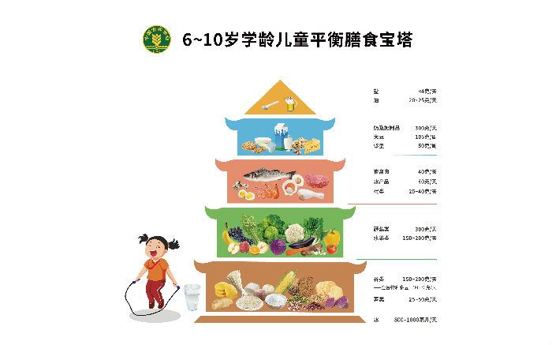
（清晰版图形请前往“图示和工具”）

6~10岁学龄儿童能量需要水平：1400~1600kcal/d。

第一层：谷薯类食物
每天摄入谷类150~200g，其中包含全谷物和杂豆类30~70g；每天摄入薯类25~50g。

第二层：蔬菜、水果类食物
每天蔬菜摄入量至少达到300g，水果150~200g。

第三层：鱼、禽、肉、蛋等动物性食物
每天摄入畜禽肉40g，水产品40g，蛋类25~40g。

第四层：奶类、大豆和坚果
每天应至少摄入相当于鲜奶300g的奶及奶制品。每周摄入大豆105g,其他豆制品摄入量需按蛋白质含量与大豆进行折算。每周摄入坚果50g。

第五层：烹调油和盐
每天食盐摄入量不要超过4g，烹调油摄入量为20~25g。

身体活动和饮水
推荐低身体活动水平的6岁学龄儿童每天至少饮水800ml，一天中饮水和整体膳食（包括食物中的水、汤、粥、奶等）水摄入量共计为1600ml。推荐7~10岁学龄儿童每天至少饮水1000ml，一天中饮水和整体膳食水摄入量共计为1800ml。在高温或高身体活动水平的条件下，应适当增加饮水量。
推荐6~10岁学龄儿童每天累计进行至少60分钟的中高强度身体活动，以全身有氧活动为主，其中每周至少3天的高强度身体活动。身体活动要多样，其中包括每周3天增强肌肉力量和/或骨健康的运动，至少掌握一项运动技能。

11~13岁学龄儿童平衡膳食宝塔
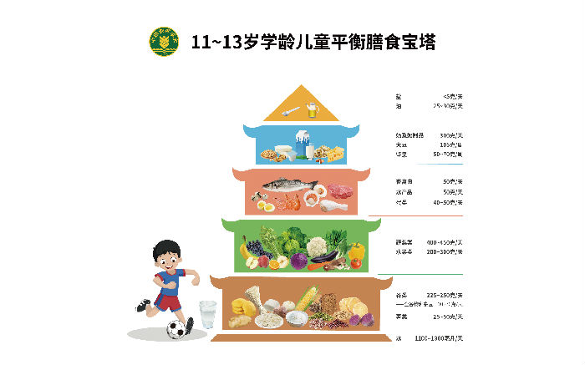
（清晰版图形请前往“图示和工具”）

11~13岁学龄儿童能量需要水平：1800~2000kcal/d。

第一层：谷薯类食物
每天摄入谷类225~250g，其中包含全谷物和杂豆类30~70g；每天摄入薯类25~50g。

第二层：蔬菜、水果类食物
每天蔬菜摄入量400~450g，水果200~300g。

第三层：鱼、禽、肉、蛋等动物性食物
每天摄入畜禽肉50g，水产品50g，蛋类40~50g。

第四层：奶类、大豆和坚果
每天应至少摄入相当于鲜奶300g的奶及奶制品。每天摄入大豆105g，其他豆制品摄入量需按蛋白质含量与大豆进行折算。每周摄入坚果50~70g。

第五层：烹调油和盐
每天食盐摄入量不要超过5g，烹调油摄入量为25~30g。

身体活动和饮水
推荐11~13岁男童每天至少饮水1300ml，女童1100ml；11~13岁男童一天中饮水和整体膳食水摄入量共计为2300ml，女童为2000ml。在高温或高身体活动水平的条件下，应适当增加饮水量。
推荐11~13岁学龄儿童每天累计进行至少60分钟的中高强度身体活动，以全身有氧活动为主，其中每周至少3天的高强度身体活动。身体活动要多样，其中包括每周3天增强肌肉力量和/或骨健康的运动，至少掌握一项运动技能。

14~17岁学龄儿童平衡膳食宝塔
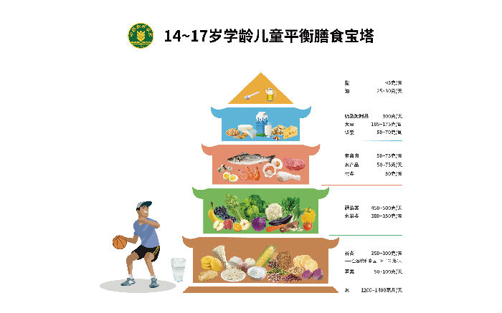
（清晰版图形请前往“图示和工具”）

14~17岁学龄儿童能量需要水平：2000~2400kcal/d。

第一层：谷薯类食物
每天摄入谷类250~300g，其中包含全谷物和杂豆类50~100g；每天摄入薯类50~100g。

第二层：蔬菜、水果类食物
每天蔬菜摄入量450~500g，水果300~350g。

第三层：鱼、禽、肉、蛋等动物性食物
每天摄入畜禽肉50~75g，水产品50~75g，蛋类50g。

第四层：奶类、大豆和坚果
每天应至少摄入相当于鲜奶300g的奶及奶制品。每周摄入大豆105~175g，其他豆制品摄入量需按蛋白质含量与大豆进行折算。每周摄入坚果50~70g。

第五层：烹调油和盐
每天食盐摄入量不要超过5g，烹调油摄入量为25~30g。

身体活动和饮水
推荐14~17岁男童每天至少饮水1400ml，女童1200ml；14~17岁男童一天中饮水和整体膳食水摄入量共计为2500ml，女童为2200ml。在高温或高身体活动水平的条件下，应适当增加饮水量。
推荐14~17岁学龄儿童每天累计进行至少60分钟的中高强度身体活动，以全身有氧活动为主，其中每周至少3天的高强度身体活动。身体活动要多样，其中包括每周3天增强肌肉力量和/或骨健康的运动，至少掌握一项运动技能。

